PRENOM : _________________________ Date :
Fiche de suivi de l’atelier écriture des mots de l’automne
Domaine : découvrir l’écrit (se préparer à lire et à écrire)
Objectif : écrire les mots : automne, champignon, arbre, feuille, châtaigne, noix, gland, marron
Compétence : copier en écriture cursive
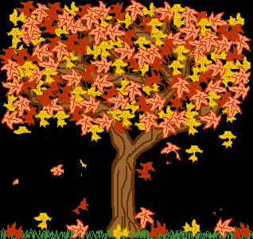 | AUTOMNE  ________________________________________  ________________________________________
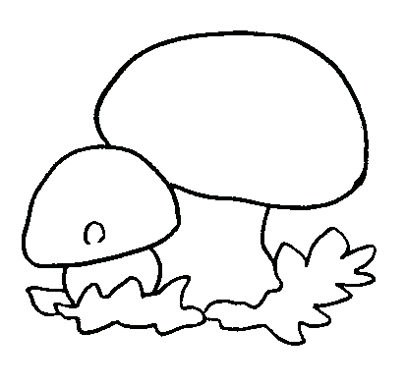 | CHAMPIGNON  ________________________________________  ____________________________________
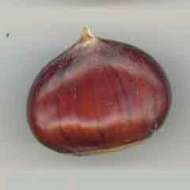 | CHATAIGNE  ________________________________________  ____________________________________
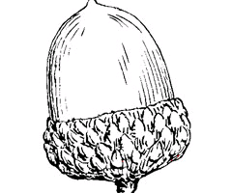 | GLAND  ________________________________________  ____________________________________
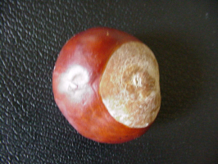 | MARRON  ________________________________________  ____________________________________
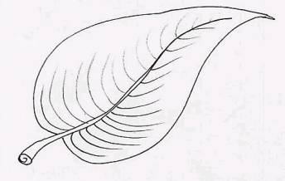 | FEUILLE  ________________________________________  ____________________________________
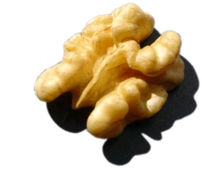 | NOIX  ________________________________________  ____________________________________
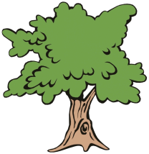 | ARBRE  ________________________________________  ____________________________________

